实验名称：虚拟机的安装与使用
实验人：刘逸杰，学号：202210310115
一、实验目的
掌握典型的虚拟机软件的使用方式，熟悉Linux操作系统。
二、实验内容
熟悉在Windows环境下配置虚拟计算机的方法，并在不同的虚拟计算机上安装不同的操作系统和软件，搭建自己的多操作系统环境。
(1)学习安装一款虚拟计算机软件（使用VMware Workstation、VirtualBox或Virtual PC都可以）。掌握在虚拟计算机环境下的计算机配置、操作系统安装和使用，并在此环境中安装应用软件，体验使用虚拟计算机与实际计算机的不同。
(2) 熟悉Linux操作系统。
(3) 要求安装的虚拟计算机操作系统为Linux操作系统，体验虚拟计算机环境和熟悉Linux操作系统的基本操作。
(4) 运行安装好的Linux操作系统，参考文档“鸟哥的 Linux 私房菜 -- 档案与目录管理”、“Linux系统命令及其使用详解.doc”；了解并熟悉Linux下的一些常用命令，例如:
(4.1)文件操作命令：ls cat rm cp mv find grep more less tail head sort 管道命令 |
(4.2)目录操作命令：cd mkdir rmdir mv find
(4.3)系统管理命令：sudo logout shutdown reboot ps top kill
(4.4)系统帮助命令： man
(5)在Linux操作系统中，参考文档“vim使用教程.pdf”，熟悉Linux下的一个常用的文本编辑器“vim”，利用“vim”编辑器编辑并保存一个文件。

- 实验步骤
使用文件操作命令
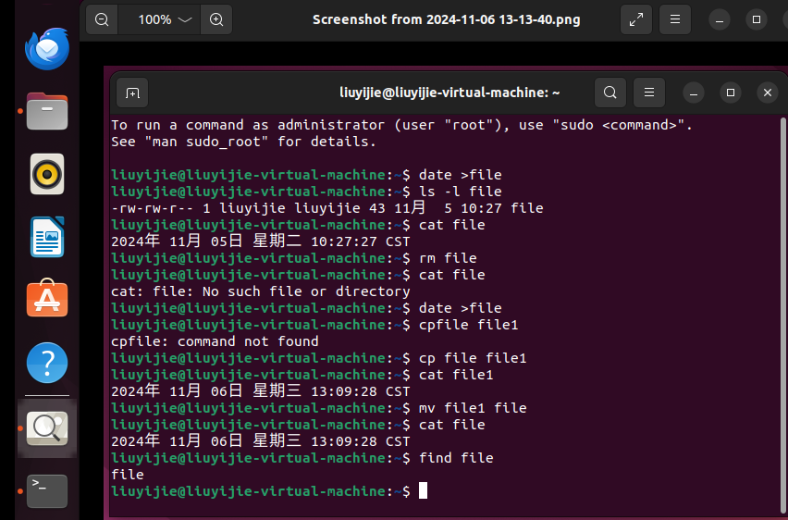
使用目录操作命令
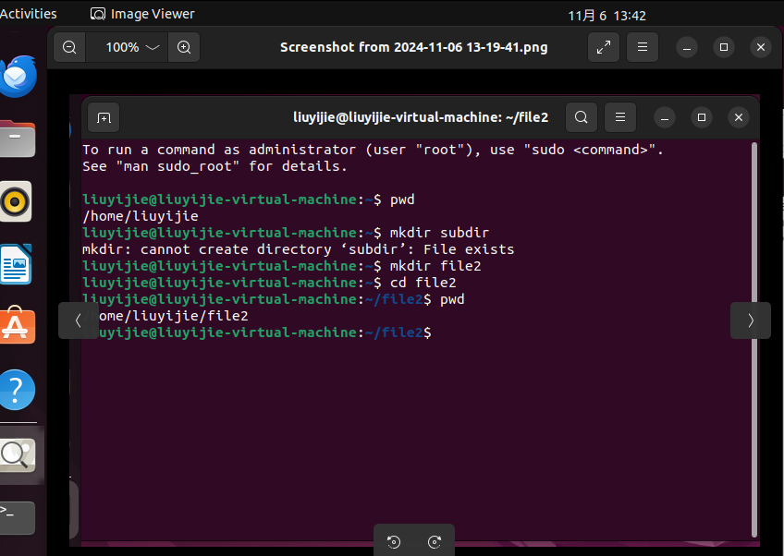
使用系统管理命令
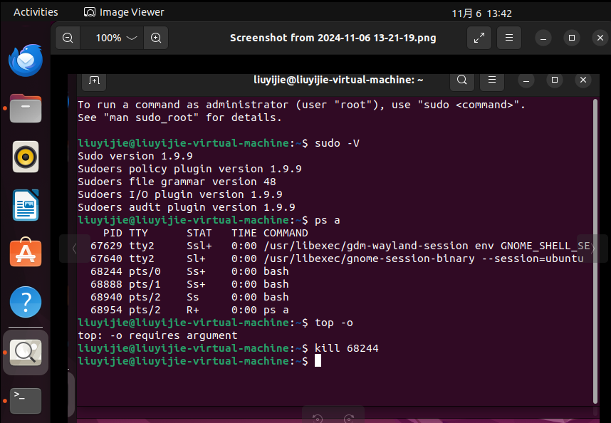
使用系统帮助命令
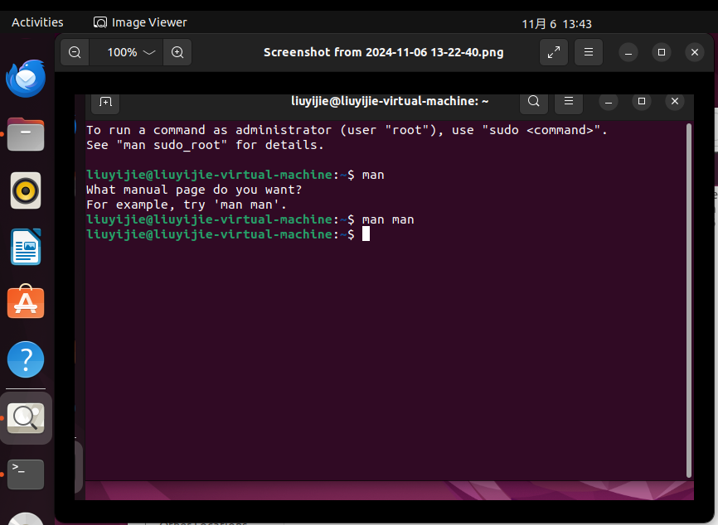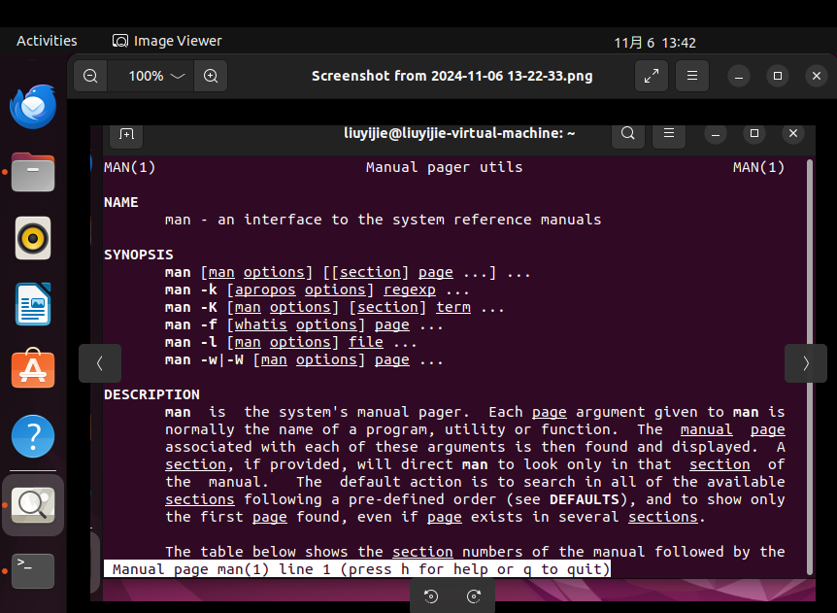
使用vim工具
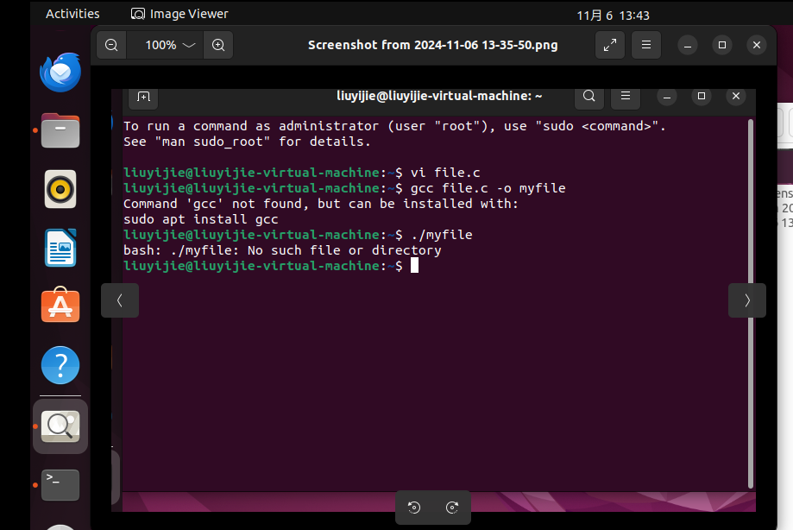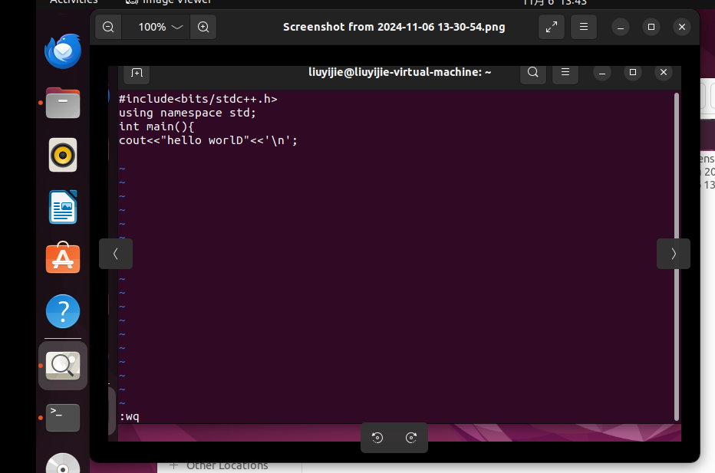
四、实验结果分析
在本次实验中，成功安装并配置了虚拟机，体验了在虚拟环境下运行 Linux 操作系统的过程。通过实验，掌握了虚拟机软件（如 VMware 或 VirtualBox）的安装与使用方法，并成功创建了一个运行 Linux 系统的虚拟机。同时，熟悉了 Linux 系统的基本操作，包括文件管理、目录管理、系统管理和文本编辑等操作。
实验过程中，通过执行各种 Linux 命令，对 Linux 环境的多用户、多任务和高稳定性等特点有了更深入的理解。例如，使用 ls、cd、mkdir 等命令进行文件和目录管理，使用 ps、top 等命令监控系统资源，并通过 vim 编辑文本文件。这些操作为今后在 Linux 下进行开发和管理工作打下了坚实的基础。

五、思考题解答
Linux操作系统有什么特点？
开源：Linux 是一种开源操作系统，其源代码公开，任何人都可以自由查看、修改和分发。这种开源特性使得 Linux 成为一个高度可定制和透明的系统。
高稳定性和可靠性：Linux 系统通常具有很高的稳定性，能够长时间运行而不需要重启，且在各种服务器环境中非常可靠，适合用于关键任务和企业级应用。
多用户、多任务：Linux 支持多用户同时登录，并且可以在同一时间运行多个任务。每个用户的操作互不干扰，系统对每个任务和用户的资源分配严格管理。
安全性：Linux 有较强的权限管理机制，支持多级权限控制，用户和文件权限划分细致。Linux 社区不断更新和修补漏洞，因此整体上安全性较高。
支持多种硬件平台：Linux 可以在各种硬件平台上运行，如 x86、ARM、PowerPC 等，这使得它在嵌入式设备、桌面、服务器和超级计算机中都有广泛应用。
丰富的开发工具：Linux 为开发者提供了丰富的工具和编程接口，如 GCC 编译器、Make、Git、Shell 脚本等，适合开发和测试软件。
高度可定制性：Linux 的模块化设计和开源特性允许用户根据需求定制操作系统，可以选择不同的发行版、桌面环境和工具，更好地适配特定用途。
优秀的社区支持：Linux 社区庞大且活跃，用户可以通过社区获得大量的资源、帮助和支持。
2.与图形界面接口相比，操作系统的命令接口有什么优点？
资源占用少：操作系统的命令行界面通常占用更少的系统资源，如内存和 CPU，这使得系统在资源受限的环境下运行更高效。
操作效率高：对于熟悉命令的用户，操作系统的命令行界面可以更快速地执行任务，因为无需在图形界面中进行繁琐的点击和导航。
可自动化和脚本化：操作系统的命令行界面支持编写脚本，可以自动执行一系列命令，实现任务的自动化和批处理，提高工作效率。
远程管理便捷：通过 SSH 等工具，操作系统的命令行界面可以方便地对远程系统进行管理，无需图形界面支持，适用于服务器和网络设备的维护。
功能更强大：操作系统的命令行界面提供了对系统更底层的访问和控制，许多高级功能可能无法通过图形用户界面实现，但可以通过命令行完成。
高度可定制化：用户可以根据需要组合命令、使用管道和重定向等功能，执行复杂的操作，满足特定需求。
跨平台一致性：许多命令行工具在不同的操作系统上具有一致的语法和功能，降低了跨平台学习和适应的难度。
安全性更高：操作系统的命令行界面的攻击面通常比图形用户界面小，减少了潜在的安全风险，而且可以更精细地控制权限和访问。
不受图形界面限制：在没有图形环境或图形界面不可用的情况下，操作系统的命令行界面仍然可以正常使用，确保系统的可用性。
适用于批量和大规模管理：对于需要同时管理多个系统或大量数据的场景，操作系统的命令行界面更加高效和方便。
六、本次实验总结
本次实验让我深入了解了虚拟机的配置方法及其在操作系统学习中的重要性。通过在虚拟环境中运行 Linux 系统，不仅可以在不影响本地系统的情况下熟悉 Linux 操作，还能轻松实现多系统环境的搭建和切换。
此外，通过熟悉 Linux 的常用命令和 Vim 编辑器的使用，提高了在 Linux 环境下的操作能力。相比图形化界面，命令行的优势在于资源占用少、操作效率高，特别适合服务器维护和批量管理任务。总体来说，这次实验使我掌握了基本的 Linux 操作技能，并为后续的学习和实验打下了良好的基础。

